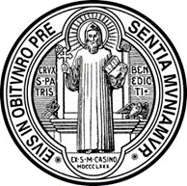 | KRSTNÉ OSVEDČENIE | 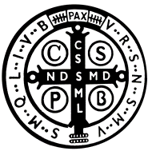

V pondelok 17. apríla roku Pána 2017 bol v Bazilike Narodenia Panny Márie v Marianke

...............

krstom svätým, dobrotou milosrdného Boha a z jeho nevyspytateľnej Prozreteľnosti vyvolený a povolaný za dieťa Božie. Zrodený z tela znovu sa zrodil z vody a z Ducha Svätého, vybavený Božím životom, obnovený podľa vzoru Božieho v brata Ježiša Krista, povýšený za chrám Ducha Svätého, zmenený v úd Tela Kristovho, zaštepený ako vetva na jeho svätý vínny kmeň, prijatý medzi svätý ľud, medzi kráľovské kňazstvo, do Božieho rodu pokrstených synov a dcér Božích. Teraz je členom Cirkvi Božej, svätej katolíckej Cirkvi.
Má právo prijímať Telo a Krv Pána, vo sviatosti pokánia dosiahnuť odpustenie hriechov, vo sviatosti birmovania byť naplnený Duchom Svätým a stať sa bojovníkom Kristovým. Vysviackou kňazskou sa môže stať účastným na Kristovom kňazstve alebo môže prijať sviatosť sv. manželstva. V ťažkej chorobe pôjde k nemu každý kňaz na jeho volanie, aby mu vo sviatosti pomazania chorých udelil požehnanie Pánovo a posilnenie k smrteľnému zápasu.
Má právo a nárok na všetky žehnania a svätenia Cirkvi, na účasť na každej svätej omši, ktorá sa koná kdekoľvek na zemeguli, a obdrží jednu milosť za druhou z pokladu zásluh Kristových a zo zásluh všetkých svätých. Jeho obcovanie siaha až do ríše mŕtvych a k serafom pred tvárou Božou.
A keď ho Pán k sebe povolá, bude kresťansky pochovaný a povolaný k sláve vzkriesenia a k nevýslovnej radosti blaženého Boha, ktorý žije a ako Kráľ vládne po všetky veky.
Daj, Bože, aby nikdy nezabudol na svoje poslanie a podľa neho aj vždy žil.

(Podpis krstných rodičov) (Podpis kňaza)

